Caminos de Puerto Rico y el Caribe, Pedro Ortiz
- Caminos de Puerto Rico y el Caribe, Pedro Ortiz
- Pescar la paz

"…en defensa de la paz y repudio del despliegue naval de Estados Unidos en aguas caribeñas"Pescar la paz
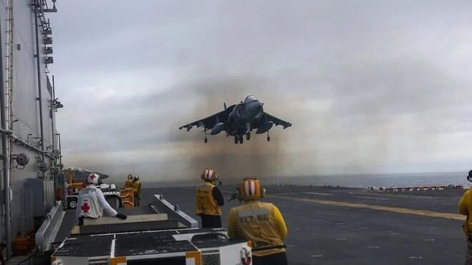
El Departamento de Defensa de EE.UU. publicó fotos del USS Iwo Jima, el buque que lidera el grupo anfibio que se dirige al Caribe Sur

"La carta de la Conferencia Episcopal de las Antillas, en defensa de la paz y repudio del despliegue naval de Estados Unidos en nuestra región ha tenido mucho impacto en la prensa internacional"

"Los obispos se refieren a uno de los aspectos menos comentados sobre esta gigantesca operación aeronaval. Nuestras islas dependen del mar para pescar, pero también este mar es vital para el turismo, para el tránsito de bienes y servicios, para todo tipo de desarrollo económico y social y todo eso se mantiene inestable por la amenaza militar"

"Al presente, la gran víctima de esta guerra que se cierne, es que nuestros pueblos que ya de por sí están en crisis la están pagando y de la peor manera"
03.11.2025 Pedro Ortiz, corresponsal en Puerto Rico y Caribe
La carta de la Conferencia Episcopal de las Antillas, en defensa de la paz y repudio del despliegue naval de Estados Unidos en nuestra región, que ha tenido mucho impacto en la prensa internacional, tiene muchos aspectos de magisterio eclesial profundo, pero hay uno de ellos al que me quiero referir en esta reflexión.
“La presencia de los buques de guerra y la perturbación de los medios de vida marítimos en nuestras aguas caribeñas representan “amenazas reales e inmediatas” para la estabilidad y el bienestar de nuestras naciones”, dice la carta de los obispos antillanos.
De hecho, hasta el momento en que escribo estas líneas, los únicos blancos atacados por el gigantesco poderío aeronaval que se ha presentado en el mar Caribe son lanchas pequeñas de motor fuera de borda y se han recibido denuncias dolorosas de familias de Trinidad, Venezuela y Colombia sobre los pescadores que han muerto por los misiles lanzados. Se desprende de los informes que estos ataques tienen un efecto de amedrentar a quienes sostienen sus vidas saliendo a pescar.
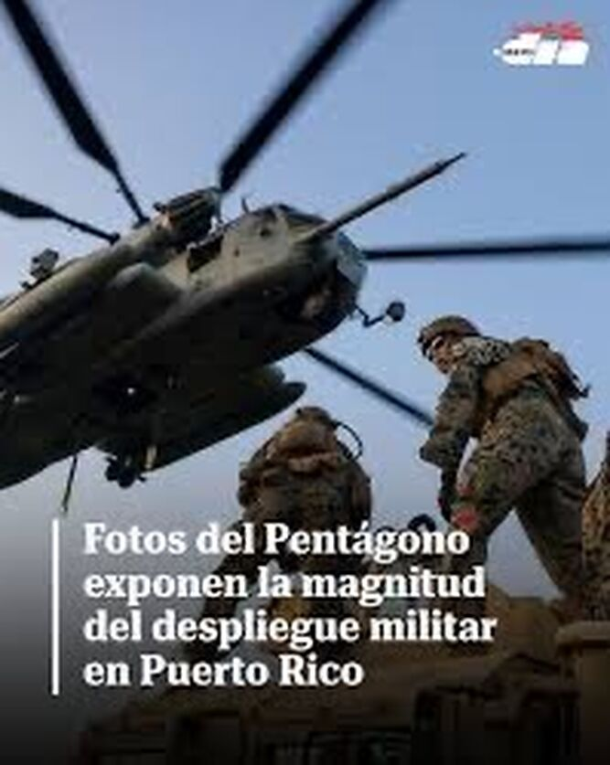
Despliegue militar EE.UU. en Puerto Rico
Por supuesto que los obispos reiteran cómo esos ataques a mansalva atentan contra lo sagrado de la vida humana, pero en la parte que estoy comentando usan un lenguaje sobre la amenaza “para la estabilidad y el bienestar de nuestras naciones”.
Los obispos se refieren a uno de los aspectos menos comentados sobre esta gigantesca operación aeronaval. Nuestras islas dependen del mar para pescar, pero también este mar es vital para el turismo, para el tránsito de bienes y servicios, para todo tipo de desarrollo económico y social y todo eso se mantiene inestable por la amenaza militar. Además, la inestabilidad económica produce la equivalente inestabilidad social y puede hacer tambalearse la gobernanza, la institucionalidad política de decenas y decenas de países pequeños, que no tienen las grandes fuerzas militares para equilibrar la aventura militar desatada por un poder terrenal.
"Nuestras islas dependen del mar para pescar, pero también este mar es vital para el turismo, para el tránsito de bienes y servicios, para todo tipo de desarrollo económico y social y todo eso se mantiene inestable por la amenaza militar"
Reitero que cada día que pasa con las islas antillanas sometidas a esta embestida amenazante, es un día en que se hace incierto de dónde llegarán los recursos para el día siguiente.
No se trata de que los obispos y cada uno de nosotros aceptemos el narcotráfico. Eso, nunca. La carta es clara en repudiar el contrabando de narcóticos y sus efectos devastadores para los pueblos. Pero el mal de las drogas, como otros, debe ser atendido de otra manera con las medidas policíacas y sociales, con el diálogo y la cooperación internacional, no con la guerra.
Al presente, la gran víctima de esta guerra que se cierne, es que nuestros pueblos que ya de por sí están en crisis la están pagando y de la peor manera.
¿Cuál entonces es el llamado? ¿Qué nos corresponde hacer como Iglesia?
Tenemos que salir a pescar. Pero de lo que se trata no es meramente de peces. Tenemos que echarnos a la mar a “pescar La Paz”, para nuestras islas de hoy y para el porvenir.
Como en el relato del capítulo 5 en el evangelio según San Lucas, Cristo nos llama a una “nueva pesca milagrosa”.
“…Simón le respondió: «Maestro, hemos trabajado la noche entera y no hemos sacado nada, pero si tú lo dices, echaré las redes». Así lo hicieron, y sacaron tal cantidad de peces, que las redes estaban a punto de romperse”.
https://www.religiondigital.org/caminos_de_puerto_rico_y_el_caribe-_pedro_ortiz/Pescar-paz_7_2830286964.html

